Коммунальные службы Косино-Ухтомского ликвидируют последствия снегопада
03.11.2016
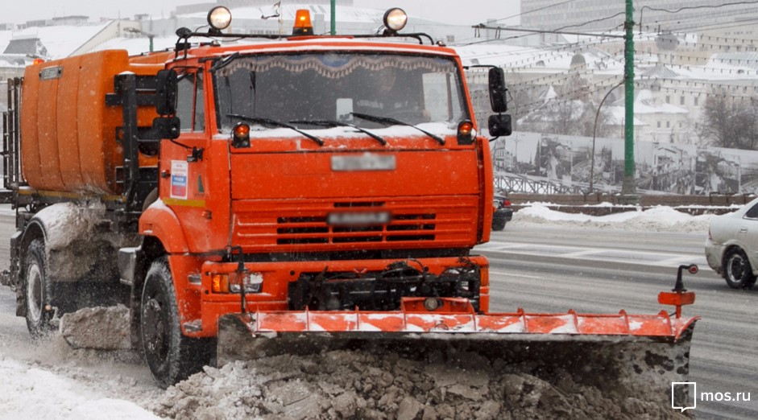
Во время снегопада автомобилистов и пешеходов просят не мешать снегоуборочной технике очищать дороги.
Сотрудники коммунальных служб устраняют последствия снегопада в Москве. Вчера были приведены в готовность порядка 10 тыс единиц снегоуборочной техники и около 19 тыс рабочих. Перед началом снегопада они провели превентивную противогололёдную обработку дорог, рассказал заместитель мэра по вопросам жилищно-коммунального хозяйства и благоустройства П. Бирюков.
Техника продолжает уборку снега и неледи с тротуаров, сходов и съездов. Сотрудники убирают остановки общественного транспорта, расчищают подходы к станциям метро, переходам, школам, больницам, и другим объектам социальной инфраструктуры.
Коммунальным службам также поручили убрать снег во дворах, на детских и игровых площадках, дорогах внутри кварталов и пешеходных зонах.
Фото: mos.ru

Адрес страницы: http://kosino-uhtomski.mos.ru/presscenter/news/detail/4113478.html
Управа района Косино-Ухтомский города Москвы

